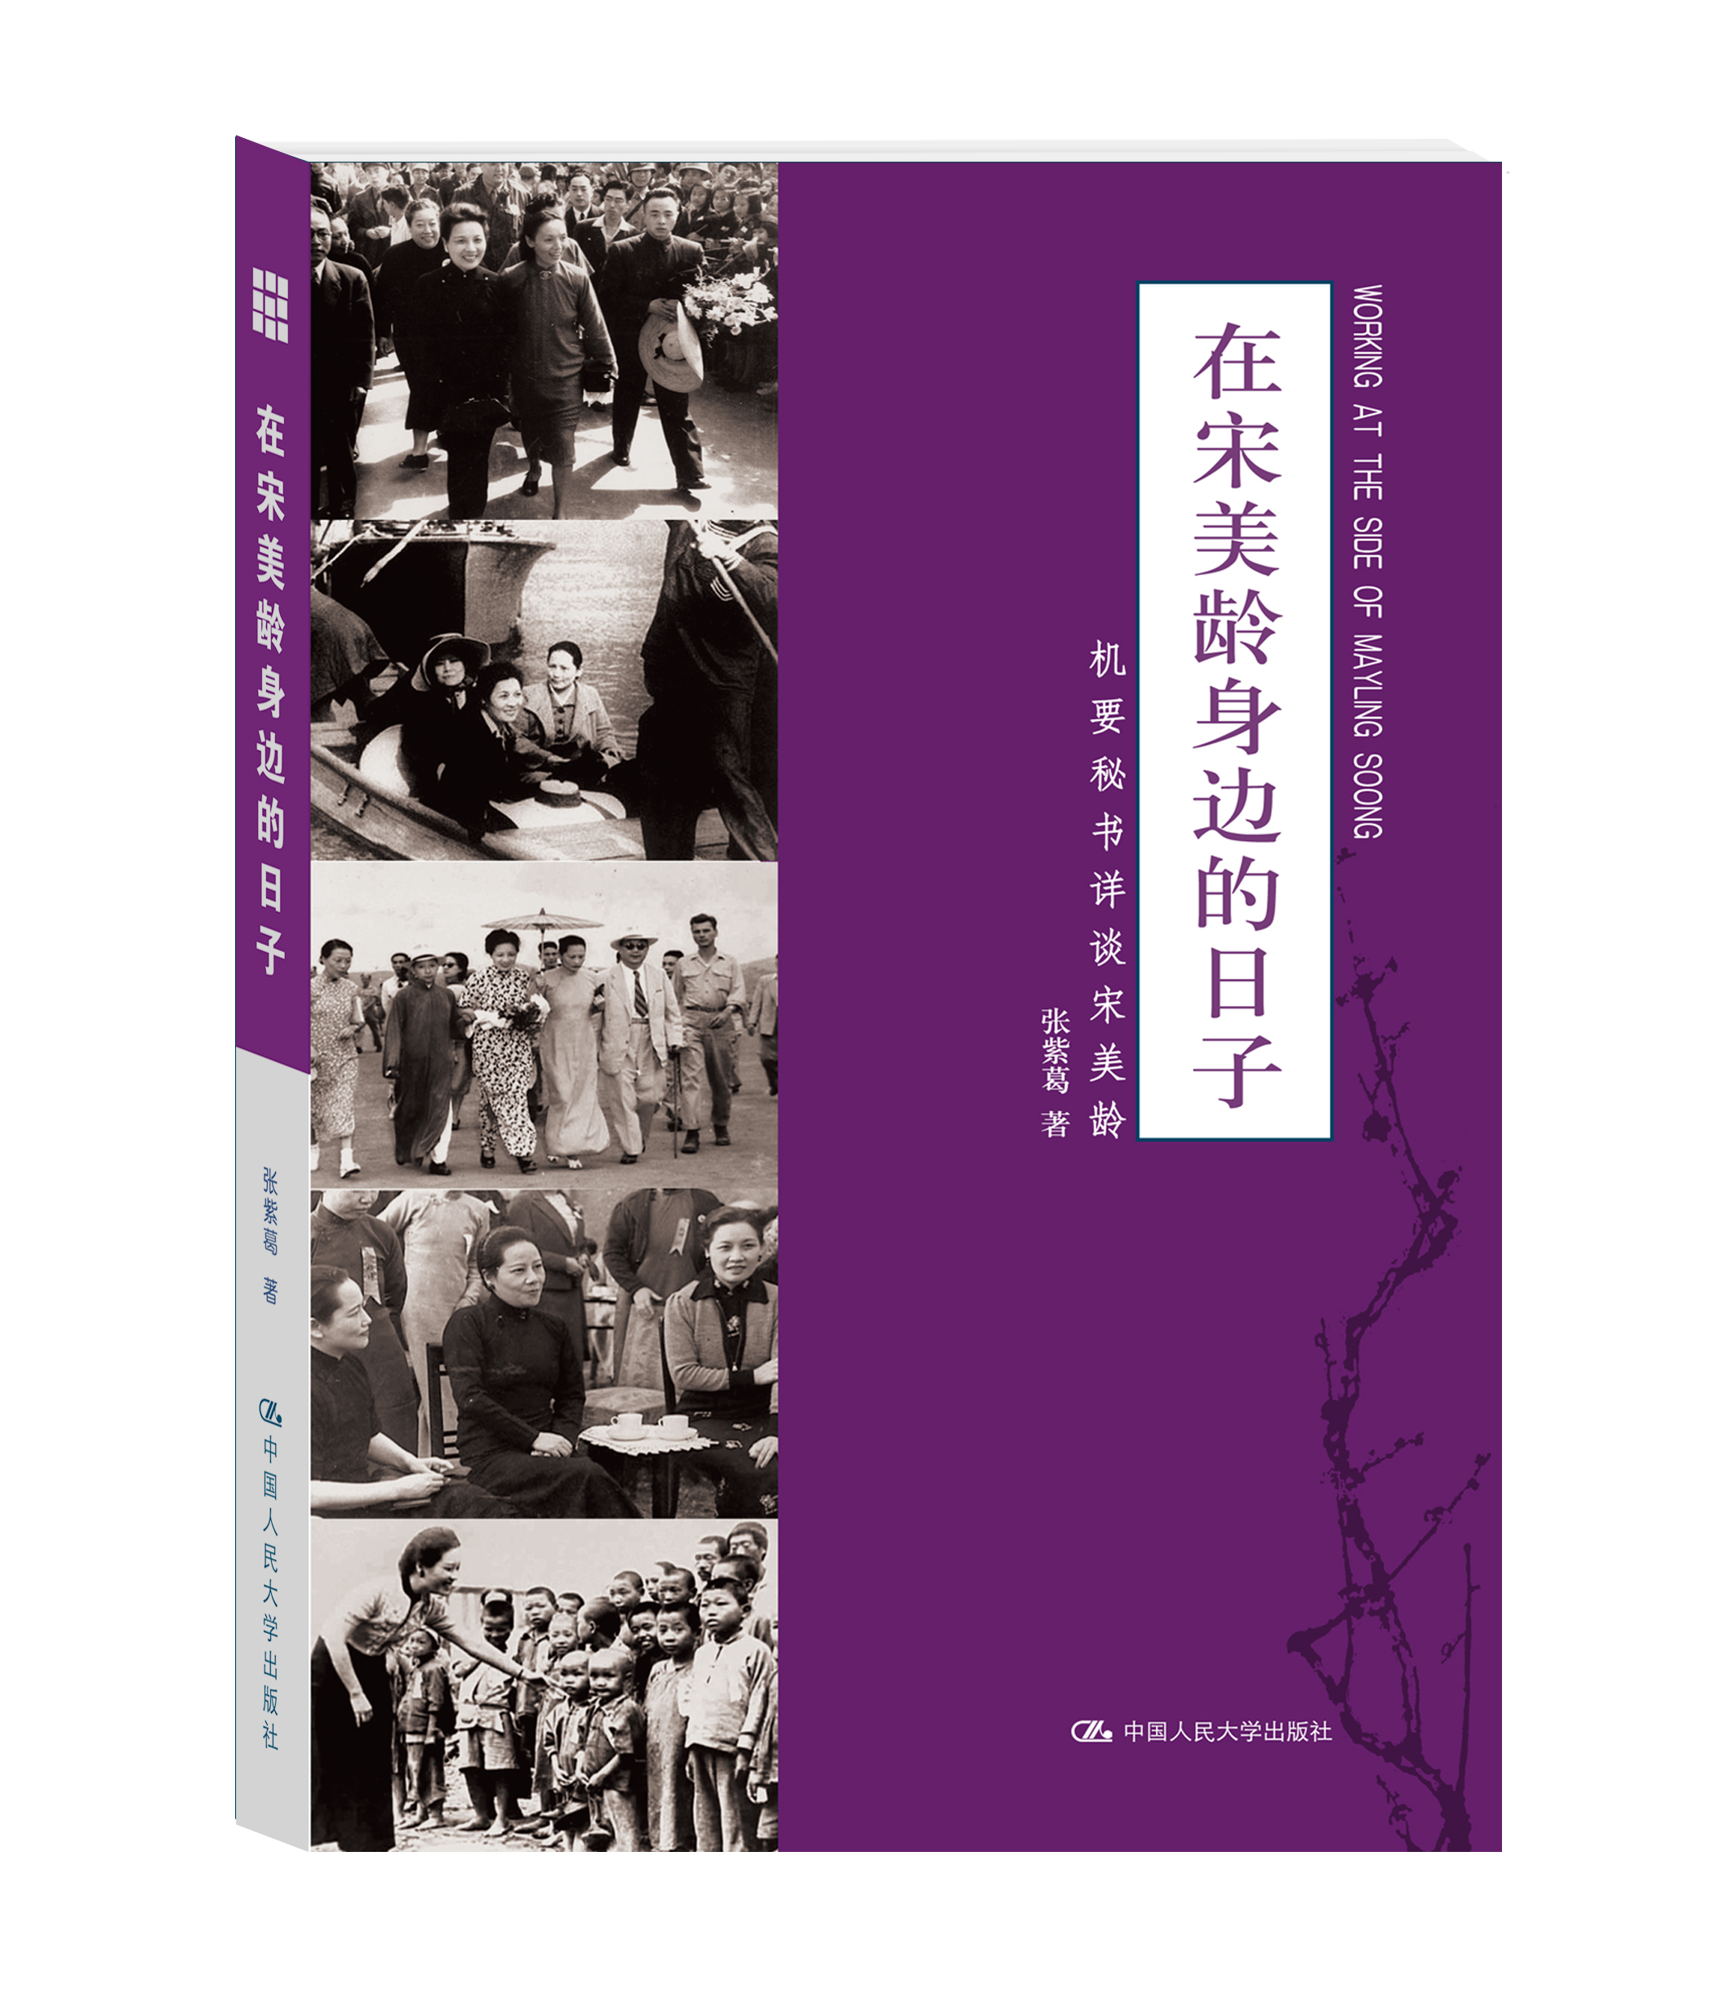
书名：在宋美龄身边的日子
书号：978-7-300-16236-2
著者：张紫葛
责任编辑：李琳
成品：160*235
页数： 354页
出版时间：2013年8月
定价：49.00元
出版社：中国人民大学出版社
首印：8000册

- 本书卖点
  - 宋美龄机要秘书告诉你一个真实、温情的宋美龄和蒋介石
  - 以个人视角揭秘国共抗战中的是与非
- 读者定位
  - 关系中国抗战史的读者
  - 喜欢追寻民国人物的生命历程的读者
- 作者简介
张紫葛，1920年生于湖北松滋县，1938年毕业于武汉大学中文系，1939年初到重庆，入《大公报》工作，偶遇宋美龄，被留在身边工作，任机要秘书。其后任教于重庆国立教育学院、新疆大学、重庆国立女子师范学院等院校，兼任《大公报》记者及专栏作家，一度主持新疆联合省政府主办的《新疆日报》。1950年后先后任重庆西南师范学校、西南政法学院教授。
- 内容简介
本书所记主要是宋美龄在抗日战争时期的部分活动、工作和生活情景。有宋美龄主持全国妇女工作指导委员会和战时保育会时的工作、活动细节；有带领名门闺秀春游劳军的细腻镜头；有慰问伤兵一千七小时，抢运难童深夜奔波的特写；有堪称难童妈妈的动人场面；有访医、煎药、家宴、野餐、村镇并肩漫步的家庭生活记叙；有谈及自己婚姻，对社会各种流言、议论的坦率谈话；有与卢作孚、史良、邓颖超、郭沫若、吴贻芳等人的交往；有协调将领关系，面斥外国密使的政治外交秘记；更有从未披露的解中共新疆出狱人员西安之围的各种史实。同时，本书描写了全国军民在抗日战争中浴血奋战的多个片段，让我们为广大将领的忘我牺牲精神动容。
◆ 简要目录
一、鹊尾淡妆宋美龄
二、一谦而三益
三、诚实敦厚为立身之本
四、竹桌便宴郭沫若
五、蒋宋联姻论当年
六、旅长太太喊冤
七、不是衙门
八、到妇指委求见的男人们
九、“伤兵之友运动”的最初构想
十、春游劳军
十一、妇女干训班的毕业典礼
十二、“五四”大轰炸这一天
十三、牛奶洗澡之谜
十四、“我属于我自己”
十五、抚伤忆血战
十六、诵《国殇》惨烈泪下
十七、五次死里逃生
十八、夜阑人静车隆隆
十九、“保护妇女儿童是男性的天职！”
二十、难童的妈妈
二十一、端午慰问，漏了一户
二十二、“赶不走鬼子心不甘!”
二十三、妇女指导委员会的例会
二十四、团结至上
二十五、在她的别墅里办公
二十六、便餐桌上说“独裁”
二十七、路遇张群
二十八、颁奖大会之夜的剧烈空战
二十九、调处汤恩伯与李宗仁的矛盾
三十、和邓颖超一起视察赵君陶任院长的保育院
三十一、访医遇荒诞
三十二、以德报怨
三十三、面斥希特勒的密使
三十四、引古证今耻秦桧
三十五、澄江之游
三十六、与卢作孚谈民生
三十七、“张博和精神”
三十八、“生生不息”和“不言之教”
三十九、微服出塞
四十、玛纳斯河畔暴风雪
四十一、听不倦的街谈巷议
四十二、夜访耆老
四十三、听“洋冬烘”乱谈
四十四、解中共出狱人员西安之围
余音
邓颖超致宋美龄的信
后记
中文简体字横排本赘语
再版后记
◆ 上架建议
人物传记/民国史/抗战史
◆ 书摘
前言
我从没想到为文以纪宋美龄。因为宋美龄这个人物太特殊了，撰述她的史实，不能不瞻前顾后。
可是，彼来所见，令我顿然改图。若干年间，许多报刊、书籍，包括国外的出版物中，例如美国人迈可·考尔斯所写《迈可回望》及美国作家西格雷夫所著《宋氏王朝》，对宋美龄的记载，颇多讹误，颠倒了这个历史人物的真实性，甚至弄错了相关的历史事实。顺举一例：《宋氏王朝》一书第二十章《宋家的遗产》写道：“她（指宋美龄）一向做社会工作，特别是办孤儿院——虽然孤儿几乎毫无例外都是她的丈夫手下的军官暴死以后留下的特殊孤儿——因此在国民党统治下，孤儿院是很兴旺的。”就并非事实。
长期以来，史学界及传记作者中，存在一种奇特风气：以成王败寇定好恶。好者，就把他（她）神化、偶像化，绝无人情味，更无半点缺点；恶者，则男盗女娼，无所不为，或捕风捉影，或鸡毛说成大雁，或强加硬戴。
然而大哉中华，史家传统一贯“实事求是”。二十四史，除司马迁的《史记》涉及本朝外，都是后代修纂前朝正史。没有哪部正史，对旧朝帝王将相肆意糟蹋的，有什么，记什么，不为圣人讳，亦不为乱臣贼子随意添加。王莽篡汉，大逆不道，正史仍为他作传，对他的逆行诛伐有加，却是一不勾销他篡国前的谦恭下士，二不无中生有，捏造他肉林酒池、宠内狐媚。
宋美龄是中国20世纪的重要历史人物，有关她的史实，在一定范围内，具有较高的历史价值。她的千秋功过，亦应评说。但这不能违背史家、作家之道德，必须以实事求是取信读者，方经得起时间验证。
故此，我才决定将我和宋美龄接触中，亲见亲闻的各种情况，如实不苟地写了出来，供读者鉴别，备史家参酌。
本书所记，主要是宋美龄在抗日战争时期的部分活动、工作和生活情景。有宋美龄主持全国妇女指导委员会和战时儿童保育会时的工作、活动细节；有带领名门闺秀春游劳军的细腻镜头；有慰问伤兵一干七小时，抢运难童深夜奔波的特写；有堪称难童妈妈的动人场面；有访医、煎药、家宴、野餐、村镇并肩漫步的家庭生活记叙；有谈及自己婚姻，对社会各种流言、议论的坦率谈话；有与卢作孚、史良、邓颖超、郭沫若、吴贻芳等人的交往；有协调将领关系，面斥外国密使的政治、外交秘记；更有从未披露的解中共新疆出狱人员西安之围的各种史实。
本书还记载了在日机对重庆“五四”大1991年， 作者张紫葛写作本书时摄于成都寓所
轰炸中，宋美龄冒险视察轰炸现场的种种险遇；武汉保卫战中，宋美龄四次上前线、五次差点儿被炸死的情景；极富罗曼蒂克情趣的另一次冒险——新疆玛纳斯河畔奋战暴风雪……
全书所记之亲历目睹之事实， 在我历尽坎坷之后， 原拟永世秘藏于心， 物我两忘。因鉴于前述原因， 特揭开尘封了半个世纪的往事， 秉笔实录。
同时，本书笔触，及于抗日战争中浴血奋战的广大将士，为国家、民族抛头颅洒热血的中华儿女，奋起抗日的全国军民，在侵略者的屠刀和轰炸下牺牲的无数平民，以及在战火烽烟中受苦受难的难童。为此，我谨以此书，作为对1995年中国抗日战争暨世界反法西斯战争胜利50周年的一点纪念。

